Игры и упражнения по развитию внимания, памяти, усидчивости.

В отечественной психологии игра рассматривается как ведущая развивающаяся деятельность в дошкольном возрасте, в рамках которой возникают основные новообразования данного возраста. Игре принадлежит огромная роль. Она является эффективным средством формирования личности дошкольника, его морально-волевых качеств, в игре реализуется потребность детей воздействия на мир. Поэтому для формирования и развития различных психических процессов мы используем разные игры и игровые упражнения.
Условно игры можно разделить на 4 группы:
- в которых используется печатный материал;
- с предметами (игрушки, фигуры и пр.);
- подвижные игры;
- вербальные.
Игры по развитию внимания.
Печатные, бумажные игры на подобии «Найди и вычеркни», «Проставь значки».
Кроме внимания развивают работоспособность, терпение.
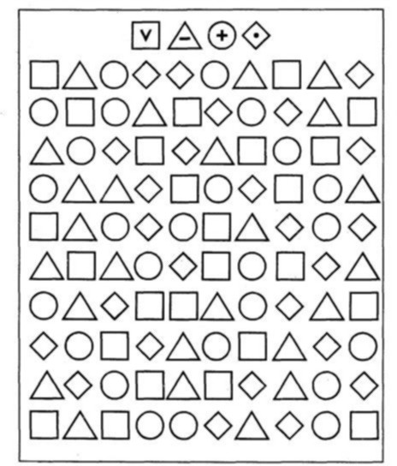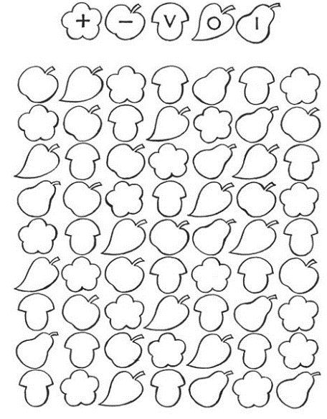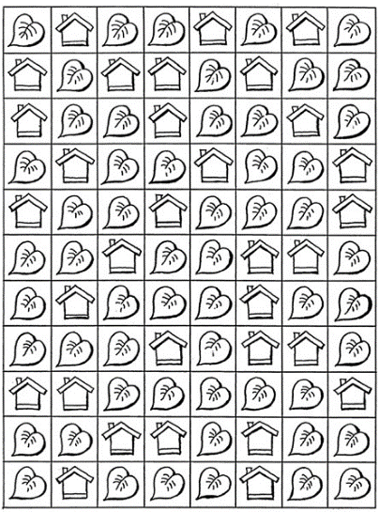

«Наложенные предметы» (найти предметы)
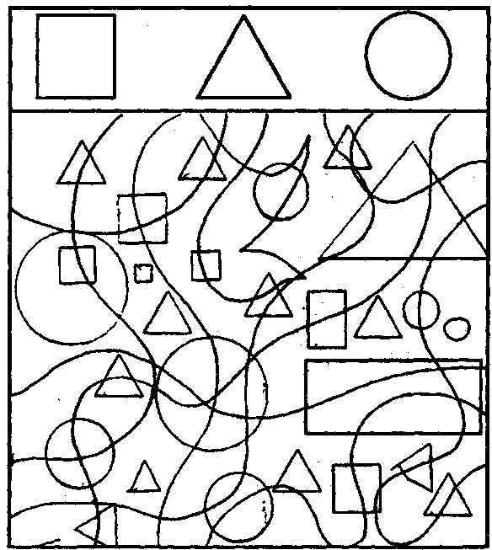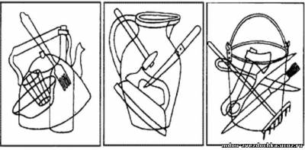
«Найти отличия между двумя картинками»
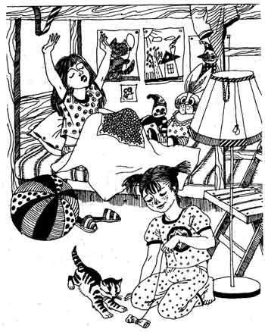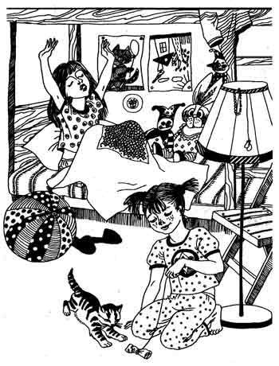
Упражнение «Лабиринт»
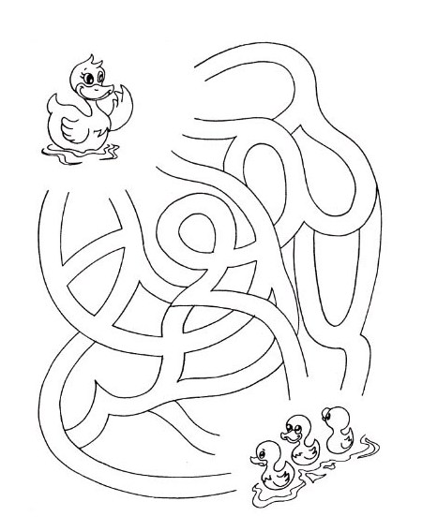
Игры с предметами.
Игра: «Найди игрушку».
Цель: развитие устойчивости и объема внимания.
Оборудование: игрушки или предметы, заранее расставленные по комнате.
Описание. Педагог описывает какую-либо игрушку, находящуюся в комнате, не называя ее. Дети могут задавать уточняющие вопросы. Затем их просят найти предмет, о котором шла речь.
Инструкция: «Сейчас мы поиграем в игру «Найди игрушку». Будьте внимательны. Я буду описывать какой-нибудь предмет. Можно задавать мне уточняющие вопросы о внешнем виде предмета, о его местоположении, о его качествах, о его значении. Например, я говорю: «Этот предмет круглой формы, красного цвета, лежит на полочке». Петя задает вопрос: «Он большой или маленький?» Я отвечаю: «Он маленький». Лена задает вопрос: «Его можно есть?» Я отвечаю: «Он несъедобный, но им можно играть». Оля отвечает: «Мяч». Я говорю: «Правильно». Начинаем играть».

Игра: «Игра «Чего не хватает?»
Цель: увеличение концентрации, объема и распределения внимания и развитие памяти.
Оборудование: любые игрушки.
Ход. Игрушки выставляются перед детьми и привлекают внимание к каждой игрушки. Закрываются ширмой и убирается 1 или 2 игрушки. После чего ширма убирается и предлагается определить какая игрушка исчезла. Игру можно повторять несколько раз.
Подвижные игры.
Игра «Кто за кем стоит»
Цель: упражнять в развитии объема и распределения внимания.
Ход: детям в количестве от 4 до 5 предлагается выстроится в шеренгу, другому предлагается быть водящим. Он запоминает детей кто за кем стоит и отвернуться, в это время дети меняются местами. Ведущий поворачивается и говорит, что изменилось. Игру можно повторять несколько раз, меняя ведущего.
Игровое упражнение «Четыре стихии»
Цель: развитие внимания, координации слухового и двигательного анализаторов.
Описание. Играющие сидят по кругу и выполняют движения в соответствии со словами: «земля» — руки вниз, «вода» — вытянуть руки вперед, «воздух» — поднять руки вверх, «огонь» — произвести вращение руками в лучезапястных и локтевых суставах. Кто ошибается, считается проигравшим.
Инструкция: «Для этой игры необходимо сесть по кругу и внимательно послушать. Если я скажу слово «земля», все должны опустить руки вниз, если слово «вода» — вытянуть руки вперед, слово «воздух» — поднять руки вверх, слово «огонь» — произвести вращение руками в лучезапястных локтевых суставах. Кто ошибается — считается проигравшим».

Вербальные игры.
Игра «Летает — не летает», «Съедобное – не съедобное»
Цель: развивать слуховое внимание, ловкость.
На ковре дети садятся полукругом, ведущей сначала педагог, а затем может быть один из детей. Ведущий называет предметы (можно использовать на занятии на определенную тему). В случае игры «Летает – не летает» дети поднимают руки, если предмет летает. Руки опущены если не летает. При игре «Съедобное – не съедобное» дети ловят мяч при правильном ответе, при неправильном мяч отбрасывается.
Игра «Снежный ком»
Цель: развитие слухового внимания, умение внимательно слушать сверстников, развитие слуховой памяти.
Дети становятся в круг, ребенок берет мяч и называет свое имя, передает другому. Следующий в свою очередь берет мяч и называет свое имя и имя предыдущего и т.д. Игра проводится до тех пор, пока все дети не назовут свое имя.
Игра «Что слышно?»
Цель: развитие слухового внимания.
Оборудование: предметы, издающие знакомые детям звуки; ширма.
Описание: Ведущий предлагает детям послушать и запомнить то, что происходит за дверью или ширмой. Затем он просит рассказать, что они слышали. Побеждает тот, кто больше и точнее определит источники звука.
Инструкция: «Сейчас мы поиграем в игру «Что слышно?» и узнаем, кто самый внимательный. Нужно в полной тишине в течение некоторого времени (засекаю его я) внимательно слушать, что происходит за дверью (ширмой). По окончании данного времени (1—2 минуты) необходимо назвать как можно больше услышанных звуков. Чтобы каждому была дана возможность сказать, надо называть услышанные звуки в порядке своей очереди. Повторять звуки при назывании нельзя. Победит тот, кто больше всех назовет таких звуков».
Примечание. Можно играть как с группой детей, так и с одним ребенком. Очередность в игре может быть установлена с помощью считалки. Предметы, которые могут быть использованы для игры: барабан, свисток, деревянные ложки, металлофон, детское пианино, емкости с водой для ее переливания и создания звуков льющейся воды, стеклянные предметы и молоточек для стука по стеклу и т.д.
«Узнай по голосу».
Цель: развитие слухового внимания, формирование умения узнавать друг друга по голосу.
Оборудование: платок или повязка для завязывания глаз.
Описание: Стоя по кругу, дети выбирают водящего, который, находясь в центре круга с завязанными глазами, старается узнать детей по голосу. Угадав игрока по голосу, водящий меняется с ним местами.
Инструкция: «Сейчас мы с вами поиграем в интересную игру «Узнай по голосу». Для этого необходимо встать в круг и выбрать водящего, который с повязкой на глазах будет внимательно слушать голоса играющих. Тот, кому я дам знак, произнесет любое слово своим голосом. Водящий должен угадать игрока по голосу. Если он угадает игрока, то должен поменяться с ним местами: игрок становится водящим, а водящий — игроком. Если же не угадает, то продолжает быть водящим до тех пор, пока не узнает по голосу очередного игрока. Начнем игру».
Игры по развитию памяти.
Зрительная п.
Игра «Где спрятана игрушка?»
Цель: развивать зрительную память и внимание ребенка.
Оборудование: три склеенных между собой спичечных коробка.
Хорд игры: в один из коробков на глазах у ребенка следует положить какую-нибудь маленькую игрушку или предмет (шарик, солдатика, ластик, пуговицу, колечко от пирамидки и др.). Затем ящички на некоторое время уберите. Попросите ребенка достать спрятанную игрушку.
Игру можно несколько усложнить:
а) убрать ящички на более длительное время,
б) спрятать 2, а затем и 3 игрушки,
в) заменить игрушки.
Упражнение «Запомни рисунки»
Цель: развивать зрительную память.
Ход игры: ребенку предлагают 10 картинок, на каждой из которых изображено по одному предмету. Ребенок должен рассматривать эти предметы в течение 2 минут. Затем картинки уберите, а ребенка попросите назвать те картинки, которые ему удалось запомнить.
Эту игру можно организовать и с несколькими детьми. И в парах. Выигрывает тот из ребят, кто запомнил больше предметов.
Игра «Что изменилось?»
Цель: развивать зрительную память и внимание.
Вариант 1.
Задание: попросите ребенка сначала внимательно посмотреть на картинку с изображением пяти знакомых предметов и назвать их.
Затем эту картинку закройте, предложите другую, на следующей странице, и спросите. Нет ли на ней предметов, которые были на первой картинке? Каких предметов не стало? Какие предметы появились вновь?
Упражнение «Запомни картинки»
Цель: развивать зрительную память и внимание.
Вариант 1.
Задание: предложите ребенку внимательно посмотреть в течение 30 секунд – 1 минуты (чем меньше возраст, тем больше времени дается) на картинку и постараться запомнить детали картинки.
Затем переверните страницу; пусть ребенок посмотрит на второй рисунок и ответит, что изменилось?
Упражнение «Рисуем по памяти узоры».
Цель: развивать зрительную память, развитие мелкой моторрики.
Ход игры: на листе бумаги нарисовать узор. Предложить ребенку в течение 1 минуты посмотреть на этот узор. Затем узор следует убрать, а ребенка попросить воспроизвести его по памяти.
Упражнение «Нарисуй по памяти картинку».
Цель: развивать зрительную память и внимание.
Задание: предложите ребенку нарисовать на листе бумаги картинку, которую в течение 5 секунд показывал взрослый.
Упражнение «Расставь точки».
Цель: развивать зрительную память и внимание.
Ход игры: покажите ребенку в течение 2-3 секунд картинку, на которой в квадрате нарисованы точки. Затем закройте этот квадрат листом бумаги.
Задание: предложите ребенку расставить точки в пустом квадрате так же, как они расставлены в первом.
Упражнение «Повтори слова».
Цель: развивать слуховое внимание.
Ребенку зачитывается 10 слов. После чего ему нужно повторить услышанные слова как можно точнее.
Упражнение «Слушаем и рисуем»
Цель: развить слуховую память и внимание.
Задание: Прослушай стихотворение и по памяти нарисуй те предметы, о которых в нём говорится.
Матрешек будем рисовать:
Раз, два, три, четыре, пять.
Всех больше первая матрешка:
Зеленый сарафан, кокошник.
За ней сестра - вторая,
В жёлтом платье выступает.
Третья меньше второй:
Сарафанчик голубой.
У четвертой матрешки
Рост поменьше немножко,
Сарафанчик синий,
Яркий и красивый.
Пятая матрешка -
В красненькой одежке.
Всех запомнить постарайся,
За рисунок принимайся!

По просьбе ребенка можно прочитать стихотворение еще раз.
Упражнение «Кто больше запомнит» («Снежный ком»)
Цель: развитие слухового внимания и слуховой кратковременной памяти.
Участники игры садятся в круг. Первый участник называет любое слово. Например, цветок. Следующий участник игры повторяет названное слово и произносит любое свое. Например, лес. Третий участник игры повторяет уже два предыдущих слова (цветок, лес) и произносит свое: школьник. И так далее. Победителем становится тот, кто сможет воспроизвести наибольшее количество слов. Игру можно начинать несколько раз.

Проводим: «Снежный ком», «Кто за кем».

Игры по развитию усидчивости.
Печатные игры.
«Найди одинаковые фигуры»
Цель: развитие усидчивости, внимания.
Ребенку предлагается рассмотреть рисунок, на котором из всех фигур есть 2 одинаковые. Ребенку нужно внимательно рассмотреть рисунок и найти их.
Подвижные игры.
Упражнение «Аист»
Цель: преодоление расторможенности и тренировку усидчивости.
Ведущий предлагает детям изобразить аиста, который стоит на одной ноге: встав на одну ногу, простоять, проговаривая одновременно стихотворение:
— Аист-птица, аист-птица,
Что тебе ночами снится?
— Мне болотные лягушки!
— А еще?
— Еще? Лягушки!
Их ловить — не изловить...
Вот и всё!
Пора ходить!
Дети ходят на месте. Затем дети декламируют стихотворение, повторяя за «аистом» все движения (машут «крыльями»):
Аист, аист, длинноногий
Покажи домой дорогу.
Аист отвечает (дети стоят на месте):
— Топай правою ногой,
Топай левою ногой.
Снова правою ногой,
Снова левою ногой,
После правою ногой,
После левою ногой,
Вот тогда придешь домой.
Усидчивость связана с умением сосредотачиваться и навыком саморегуляции. Поэтому при развитии усидчивости применяются так же упражнения по развитию саморегуляции и сосредоточения.
Упражнение «Сосед, подними руку!»
Цель: тренировка сосредоточенности.
Играющие стоя или сидя образуют круг. По жребию выбирают водящего, который встает внутри круга. Он спокойно ходит по кругу, затем останавливается напротив одного из игроков и громко произносит: «Руки!» Тот игрок, к кому обратился водящий, продолжает стоять (сидеть), не меняя положения. А оба соседа должны поднять вверх одну руку: сосед справа — левую, сосед слева — правую, то есть ту руку, которая находится ближе к игроку, находящемуся между ними. Если кто-то из ребят ошибся, то есть поднял не ту руку или вообще забыл ее поднять, то он меняется с водящим ролями.
Играют установленное время. Выигрывает тот, кто ни разу не был водящим.
Игрок считается проигравшим даже тогда, когда он только попытался поднять не ту руку. Водящий должен останавливаться точно напротив игрока, к которому он обращается. В противном случае его команда не выполняется.
Упражнение «Сломанная кукла»
Цель: развитие мышечной саморегуляции.
Ведущий объясняет детям: «Иногда игрушки ломаются, но им можно помочь. Изобразите куклу, у которой оборвались веревочки, крепящие голову, шею, руки, тело, ноги. Она вся разболталась, с ней не хотят играть... Потрясите всеми разломанными частями одновременно. А сейчас собирайте, укрепляйте веревочки — медленно, осторожно соедините голову и шею, выпрямите их, теперь расправьте плечи и закрепите руки, подышите ровно и глубоко, и на месте будет туловище, ну и выпрямите ноги. Всё — куклу починили вы сами, теперь она снова красивая, с ней все хотят играть!»
Упражнение «Оловянный солдатик».
Цель: развитие саморегуляции.
Ведущий объясняет детям: «Когда вы сильно возбуждены и не можете остановиться, взять себя в руки, встаньте на одну ногу, а другую подогните в колене, руки опустите по швам. Вы — стойкие солдатики на посту, честно несете свою службу. Оглянитесь по сторонам, заметьте, что вокруг вас делается, кто чем занят, кому надо помочь. А теперь поменяйте ногу и посмотрите еще пристальней. Молодцы!»

